

Olivia He

10/12/2015



差旅管理系统需求范围说明书

-国度航服

文档贡献

|  |  |
| --- | --- |
| 姓名 | 角色 |
| Olivia He | 需求分析/项目管理 |
| Ken Wu | 高级软件开发/前端开发 |
| Leon Wang | 高级软件开发/架构师 |

文档检阅

|  |  |
| --- | --- |
| 姓名 | 角色 |
| Kenny Jiang | 国度航服COO |
|  |  |
|  |  |

版本控制

|  |  |  |
| --- | --- | --- |
| 版本 | 日期 | 描述 |
| 国度差旅管理系统需求范围说明书V0.1 | 2015.10.12 | 初始化版本 |
|  |  |  |
|  |  |  |

免责声明

本文档一旦经过客户批准即成为项目的范围需求基准，用于项目正式启用时的开发以及测试。批准的前提基于客户需完整阅读并理解该文档的所有内容。任何不在该文档中的批准和需求变更（不包括内容管理）将会在项目执行时纳入变更管理过程接受开发者的评估，并可能招致额外的项目成本。

目录

1 项目概述 4

2 项目范围 4

3 通用规则 5

3.1 术语表 5

3.2 支持的浏览器和系统 5

4 系统架构 6

4.1 网站地图 6

4.2 格式定义 7

4.3 系统角色定义 7

5 功能需求说明 8

5.1 首页-登录 8

5.1.1 框架图 8

5.1.2 详情描述 9

5.2 首页-航班检索 10

5.2.1 框架图 10

5.2.2 详情描述 10

5.3 航班查询 11

5.3.1 框架图 – 复杂型 12

5.3.2 详情描述 12

5.3.3 框架图 – 基础型 14

5.3.4 详情描述 14

5.4 下单 15

5.4.1 框架图 15

5.4.2 详情描述 15

5.5 人工单 17

5.5.1 框架图 17

5.5.2 详情描述 17

5.6 个人信息 18

5.6.1 框架图 18

5.6.2 详情描述 19

5.7 历史订单 20

5.7.1 框架图 20

5.7.2 详情描述 21

5.8 企业配置 22

5.8.1 框架图 22

5.8.2 详情描述 23

5.9 员工管理- 管理员 24

5.9.1 框架图 24

5.9.2 详情描述 24

5.10 员工管理- 经理 27

5.10.1 框架图 27

5.10.2 详情介绍 27

5.11 订单管理 28

5.11.1 框架图 28

5.11.2 详情描述 28

5.12 统计报表 30

5.12.1 框架图-企业管理员 30

5.12.2 框架图 – 国度管理员 31

5.12.3 详情说明 31

# 项目概述

国度航服是一家集机票、酒店、签证、会务、度假等于一身的综合性差旅管理企业。本次项目受到国度航服的委托，计划搭建一套基于用户端和客户端的差旅服务管理系统。主要服务于国度航服的企业客户管理其员工差旅业务以及查看各项数据报表等。

# 项目范围

本次项目的开发主要针对差旅系统的主要功能模块，包括

* 航班查询和订位、订单管理模块
* 凯亚IBE接口（包括：航班查询、自助值机）
* 短信接口
* 航班查询前台功能和选定
* 订单生成流程，包括输入旅客信息、偏好信息、确认航班信息等
* 客户订单查询和管理（修改和取消）
* 自助值机功能
* 航班动态状态查询
* 企业账户管理和内部审批管理模块
* 登录、退出、忘记密码、修改密码
* 企业基本信息维护
* 企业组织架构、用户管理
* 各个企业审批流程自定义功能
* 企业VI元素自定义（包括：企业Logo，主背景色，字体，字体颜色）
* 邮件、短信通知
* 企业客户报表（总共5个报表，包括记账费用报表）
* 企业用户隐私数据加密（非明文保存隐私数据）
* 平台客服管理模块
* 全部订单查询和管理
* 邮件、短信通知
* 记账冲账管理
* 企业客户信息管理
* 平台管理报表（总共5个报表，包括记账费用等）
* 中英文系统 （文字内容由国度提供，我方辅助翻译英文部分）
* 静态页面开发 ：如关于我们等不超过10个页面（文字内容由国度提供）
* 首页的开发
* 系统所需的页面设计（UI）
* 用户测试和缺陷修复
* 系统环境部署

注意1：项目范围中涉及到需提供第三方接口的内容包含一定的风险，如接口服务限制，接口服务沟通效率等原因。我方希望尽早由客户提供第三方接口以便测试调试。若因接口提供缺陷造成的无法完成该模块功能则不视为乙方责任。

注意2：本期项目只针对预订查询机票等航空服务的管理和报表。不包含其他公司的业务范围例如旅游定制，酒店预订，租车等服务的查询管理。且所有订单不包含支付功能。

# 通用规则

## 术语表

|  |  |
| --- | --- |
| 简写 | 含义 |
| 我方 | 指编写该文档的开发团队，乙方 |
| 企业xx | 所有以企业开头的，都是指过度服务的企业用户，而非国度内部的管理员和系统用户 |
| 国度xxx | 指过度内部的系统管理员或用户 |

## 支持的浏览器和系统

|  |  |
| --- | --- |
| 浏览器版本 | Windows 7/8 |
| IE 11 | 支持 |
| Google Chrome v 45.0 及以上 | 支持 |
| FireFox v 41.0 及以上 | 支持 |

* 由于不同的浏览器版本和系统之间的不断更新的复杂关系，系统不一定会完美支持以上的所有浏览器。但我们会尽量保证系统在以上主流浏览器中的稳定工作。若用户希望更换主流浏览器，如对 360浏览器 的支持，这可能会对项目造成一定的风险，针对系统平台使用的常规做法是提示用户使用某一最稳定的浏览器。

# 系统架构

## 网站地图

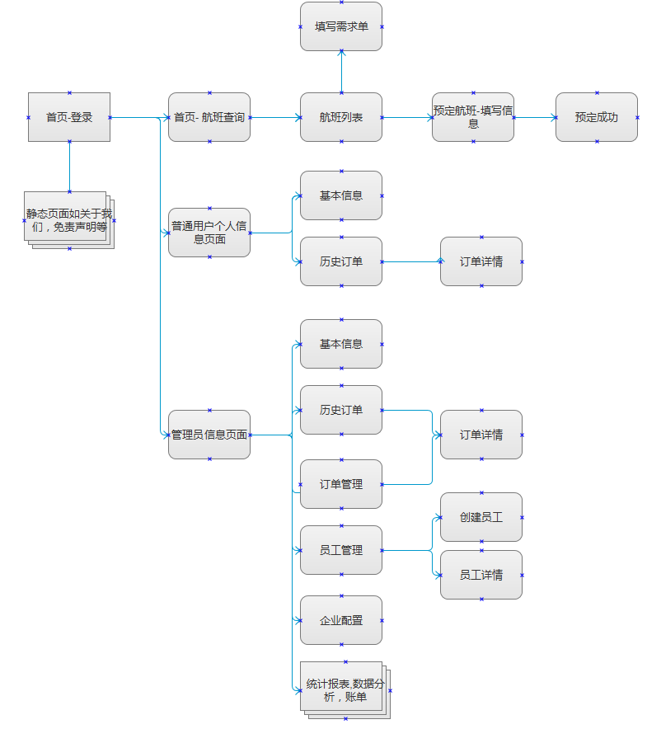

## 格式定义

|  |  |  |
| --- | --- | --- |
| 名称 | 格式 | 举例 |
| 日期 | YYYY-MM-DD | 2015-10-12 |
| 时间 | 24小时 | 18:30 |
| 日期和时间 | YYYY-MM-DD 18:30 | 2015-10-12 18:30 |
| 价格 | ￥99999.99 | ￥99999.99 |
| 货币符号 | ￥ | 限用于查询人民币价格产品 |

## 系统角色定义

|  |  |  |  |  |  |  |  |
| --- | --- | --- | --- | --- | --- | --- | --- |
| 角色名称 | 个人信息 | 历史订单 | 订单管理 | 员工管理 | 企业配置 | 统计报表 | 描述 |
| 超级管理员 | Yes | Yes | Yes | Yes | Yes | Yes | 用于国度用户管理所有企业订单 |
| 企业管理员 | Yes | Yes | Yes | Yes | Yes | Yes | 用于企业内部管理所有员工和角色的订单，审批等，如HR/财务 |
| 经理 | Yes | Yes | Yes | Yes | No | No | 企业的角色用户用于审批流程，如经理，职能经理等 |
| 普通员工 | Yes | Yes | No | No | NO | NO | 企业普通职员 |

# 功能需求说明

## 首页-登录

### 框架图

注意事项：

1. 以下所有线框图仅作为页面范围，功能和框架结构的定义，并不包含设计元素。框架图始于项目的启动规划阶段，设计开发则在项目执行阶段实施。
2. 由于撰写者对差旅管理专业知识的局限性以及随着执行阶段需求的渐进明细，图中的字段和展现形式（非功能性变更）可能会发生变化。本文档也会适时更新版本。
3. 框架图中的蓝色背景框均为页面弹框元素，蓝色字体为可点击链接

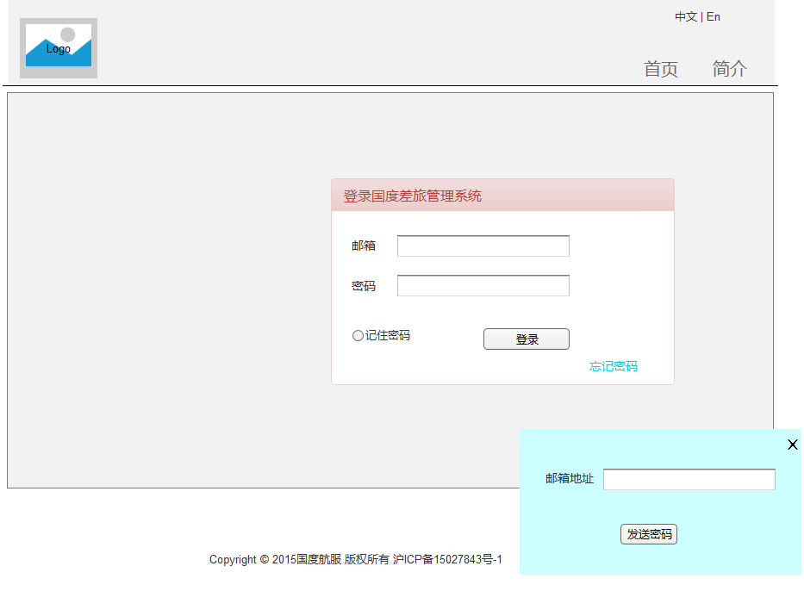

### 详情描述

* 头部：

头部是本站的通用元素。但头部的logo，背景色可能会根据不同企业展示定制的个性化图片，颜色。头部区域包括，企业Logo，中英文网站链接入口，以及单层的菜单导航- 菜单可根据客户需求做调整，如加入官网的其他静态页面等

* 底部：

底部是本站的通用元素，底部内容是可维护的文字或链接 （下文框架图中底部区域可能被省略）

* 背景图：

设计背景图片，可加文字链接

* 登录框：

1. 用户需填写邮箱和密码，通过验证后方可登录系统。若验证出错，页面会显示错误信息：用户名/密码错误，请重新输入；系统出错，请稍后再试；
2. 记住密码：用户在相同浏览器cookie有效期内（如30天），系统将默认记住用户名及密码，无需验证，直接点击登录
3. 忘记密码，当用户点击忘记密码时，在弹框内输入邮箱地址，系统将发送管理员配置的初始密码至该邮箱中。

## 首页-航班检索

### 框架图

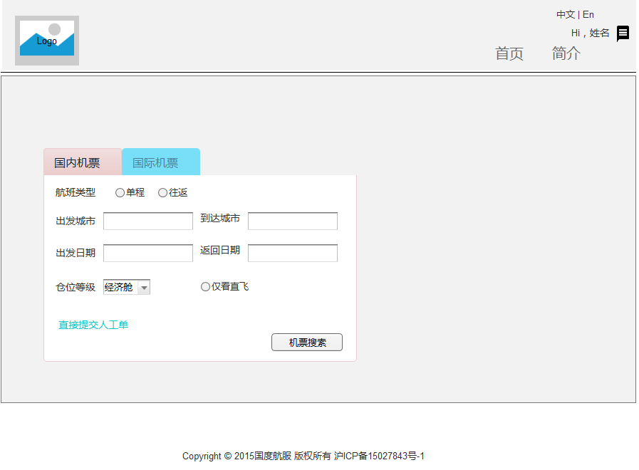

### 详情描述

* 消息：

当用户成功登陆后，右上角会展示文字：HI，用户姓名 以及通知提示图标，提示规则如下

1. 普通用户：若无订单，或无更新的订单，则图标为灰色；当有未过期的订单（出发日期时间>=今日时间）状态发生变化时，如新订单（待审），订单通过，订单拒绝，出票等，该图标显示为高亮色/状态
2. 管理员/经理：若无订单，或无待审核订单，图标为灰色；当该账户有和普通用户相同的订单变化时，图标展示位高亮；当有待审核的订单时，图标右上角叠加显示待审核的订单数量

* 查询框：分国内机票和国际机票两个卡片，卡片内元素相同

1. 城市输入框中光标点击下拉框内联想数据不同。国内机票联想国内城市接口数据，国际机票联想国际城市接口数据。输入支持中文，英文，拼音。分类按照拼音首字母，热门城市为固定的。

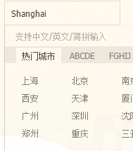

1. 若用户在个人信息中设置过所在城市和常去城市，则在相应的框中默认显示
2. 点击出发/返回日期，展示年月日日期框，且日期框中日期必须只能选择今天之后的日期。
3. 仓位等级：经济舱，商务舱，头等舱；若用户在个人信息中设置过偏爱的仓位则默认展示该舱位，否则默认展示经济舱。
4. 点击直接提交人工单，弹出表单框，提交至管理员。
5. 点击机票搜索进入航班查询页

## 航班查询

注意：**航班查询中所有航班信息以及操作权限均由第三方接口提供**，若第三方接口不支持的数据类型则不做展示和查询。**所有接口返回信息不提供翻译**。英文版需接口数据支持。故我方制定了两种界面风格，第一种复杂型是参考主流网站，功能较多，用户体验较为完整。第二种为基础型，可以减少查询次数和复杂度，节约接口查询费用。国度可选择或优化**其中之一**作为开发原型。

### 框架图 – 复杂型

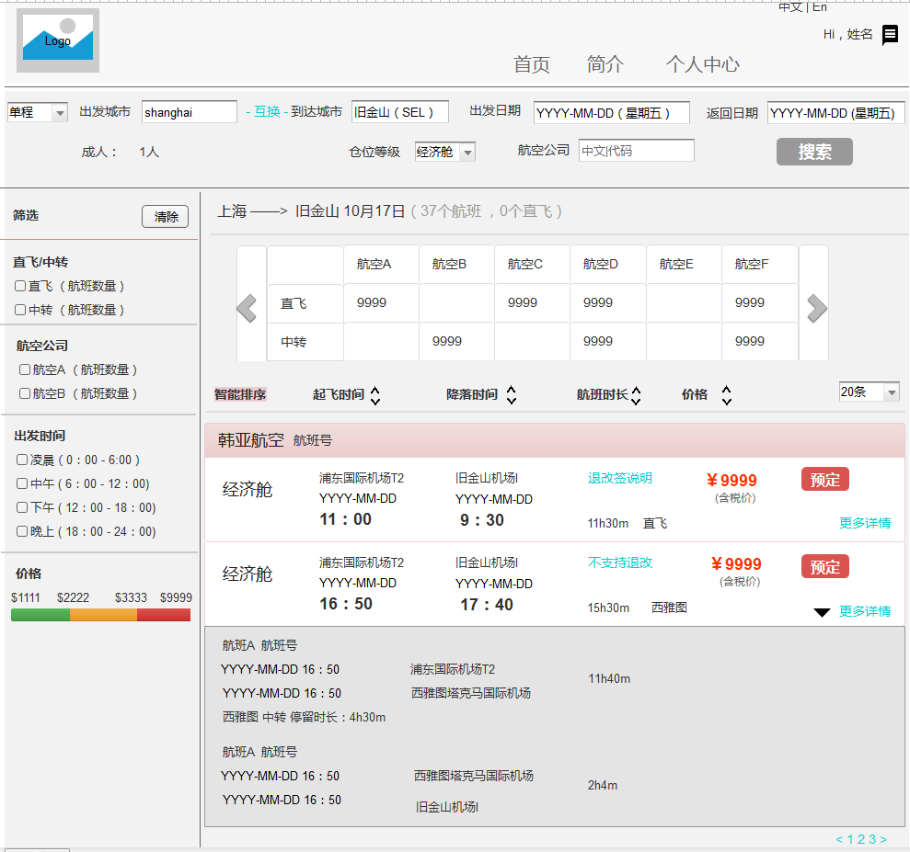

### 详情描述

* 检索条件中点击互换，可交换出发和到达城市的内容。

点击航空公司输入框，列表展示所有搜索结果中包含的航空公司，支持中文和代码搜索。若个人信息中设置过该内容，则默认显示。点击搜索按钮会更新当前页面

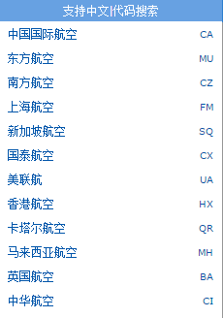

* 筛选：

1. 直飞和出发时间枚举值见图；
2. 航空公司列出所有当前搜索结果的航空公司选项（该航空公司航班数量）
3. 价格搜索为移动的价格趋于，范围为当前查询结果的价格范围平均分为三分
4. 每次选择筛选条件会刷新航班列表，但不刷新页面和航班矩阵

* 航班矩阵：

展示当前搜索结果中所有航班的直飞和中转的航班价格（总价含税），点击价格所在框，页面聚焦到下方该航班所在的列表行中

* 航班列表：

1. 排序：智能排序为默认排序，不可点击，若搜索结果中包含已成功预订过的航班，则这些航班优先显示在前列（按次数由多到少排序）。默认按照航程市场从短到长排序

|  |  |  |  |  |
| --- | --- | --- | --- | --- |
|  | 起飞时间 | 降落时间 | 价格 | 航程时长 |
| 第一次点击 | 从早到晚 | 从早到晚 | 从低到高 | 从短到长 |
| 第二次点击 | 从晚到早 | 从晚到早 | 从高到低 | 从长到短 |

1. 上图中展示的是某一航空公司的所有航班信息，包括退改签说明，仓位，价格，时间，中转，城市等。点击更多详情，展开下拉框显示完整航班明细。

### 框架图 – 基础型

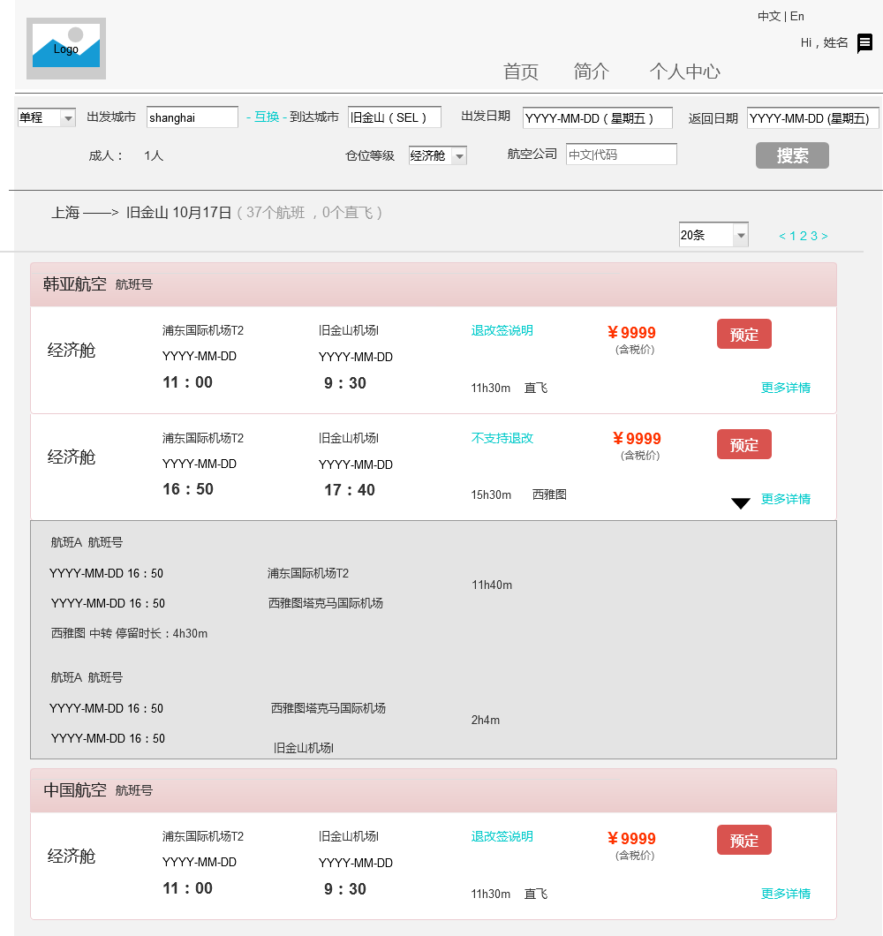

### 详情描述

去除复杂型中的筛选，排序，矩阵排列功能，保留航班查询和列表数据展示

## 下单

### 框架图

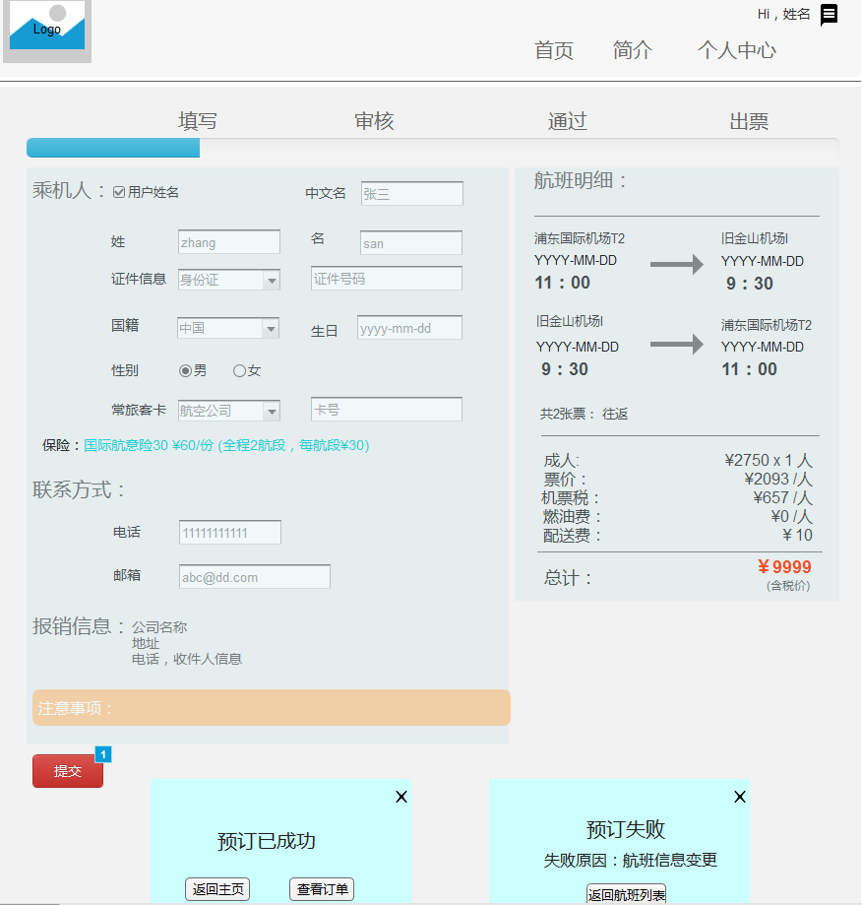

### 详情描述

* 流程条：静态图片展示
* 乘机人信息包括常旅客卡等内容若用户在个人信息中保存过则会默认显示，若用户去除默认勾选，则所有输入项清空。
* 证件类型枚举如下，证件号码需基础验证 （验证标准由开发者在网上查询获得，也可由客户提供正则表达式）

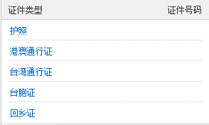

* 所有项目均为必填项，除常旅客卡外，且均进行基础验证，如邮箱，手机验证
* 航班明细如图，内容为接口获得的当前预定航班的明细及价格
* 发票报销信息展示公司名称地址，电话为管理员预先设置的企业信息
* 注意事项为静态文案
* 点击提交：预定成功展示返回主页以及查看“我的订单”页链接的弹框；

预定失败显示接口返回的失败信息 ，并返回上一页

* 预定成功将给审核者发送邮件

## 人工单

### 框架图

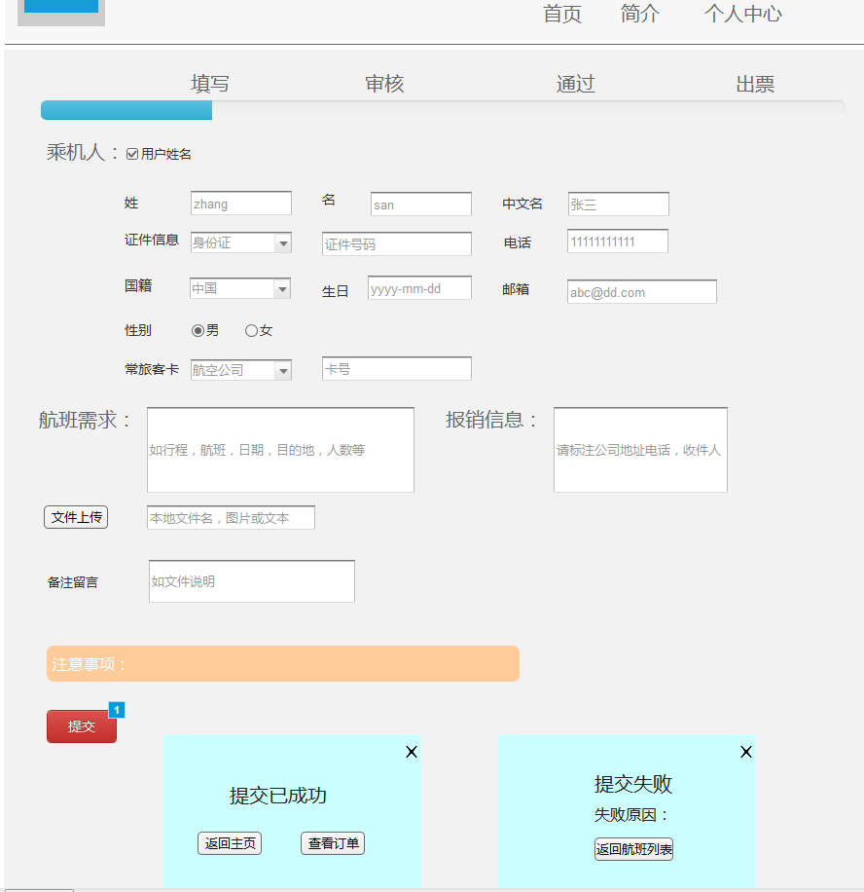

### 详情描述

* 人工单和普通下单的乘机人信息相同，只是航班信息改为自行输入需求，由管理员手动进行审核和后续操作
* 人工单可上传一些图片或文件，如公司的邮件截图等以证明自己的需求合理性
* 提交成功后同样可在我的订单中查看，并给先关审核者发送邮件

## 个人信息

### 框架图

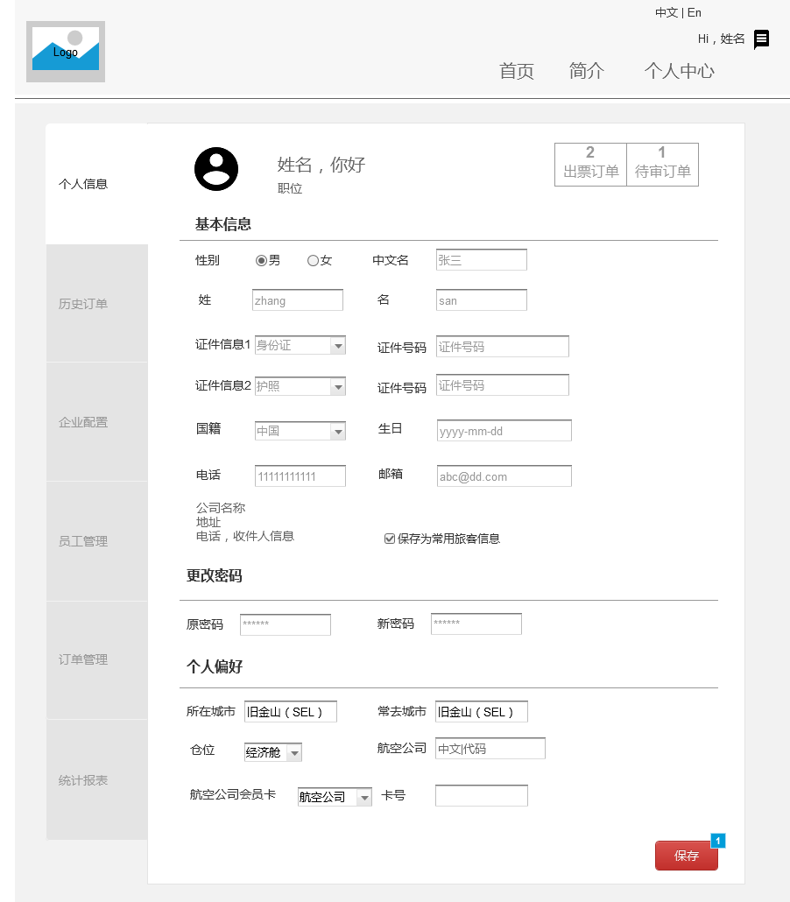

### 详情描述

* 该页面为用户提供基础信息的修改。默认基础显示的数据位管理员新建时配置的邮箱，密码（暗文，规则为6-12位数字或字符串），中文名，职位
* 右上角展示待审定单的数量以及未过期的出票订单数量
* 其他“基本信息”字段内容如图所示，姓和名提示填写护照上的拼音，所有字段均为必填字段。
* 默认勾选保存为常用旅客信息
* 个人偏好信息如图，可根据国度需求做适当修改。城市信息，代码取自接口（若可提供国内和国际的）航空公司列表由国度提供。
* 原始密码和新密码默认为空，且为空时试做不做任何修改，不进行验证。
* 点击保存，验证所有输入内容，若错误则显示所有错误项信息。若修改密码则提示修改密码成功或失败信息（密码验证失败）

## 历史订单

### 框架图

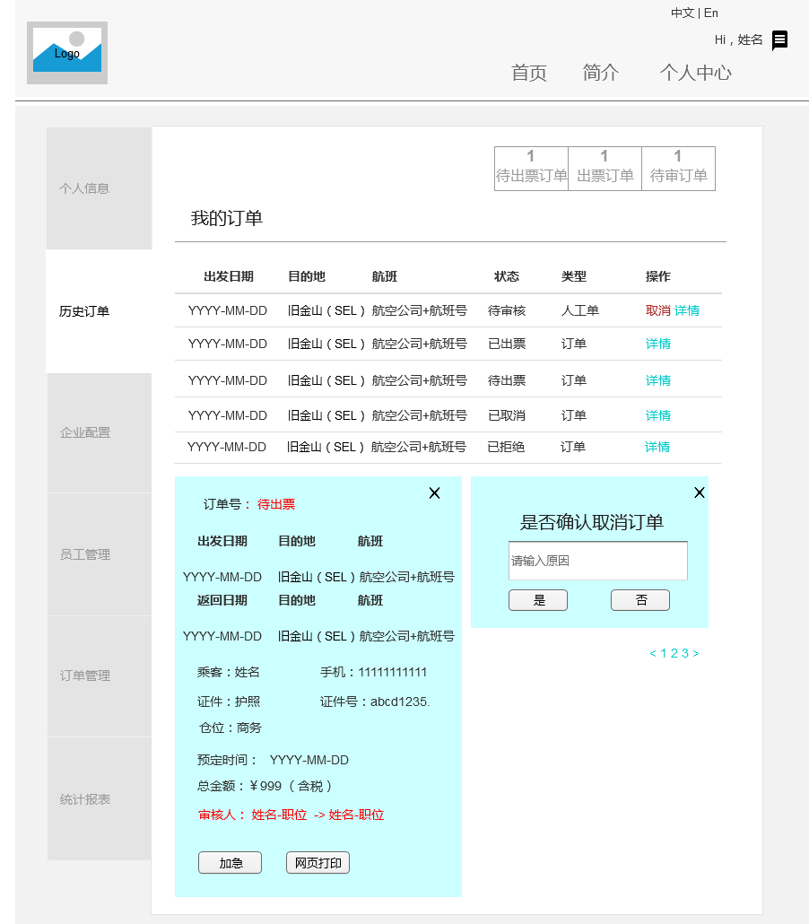

### 详情描述

* 历史订单显示的是个人订单。右上角一次显示未过期的待审定单，出票订单和待出票订单数量
* 订单状态分为：待审核（下单成功）；待出票（已通过审核）；已出票（系统自动）；已取消（用户自己取消订单）；和已拒绝（管理员）
* 表单中默认显示订单的出发时间等如图。默认按出发日期由近至远排序。
* 只有待审核的订单可以点击取消订单，取消时弹框确认并输入理由。
* 点击详情，可显示该订单的所有内容。如图。若人工单，则显示人工单的内容。
* 只有待出票的订单可以展示加急按钮，点击，提加急交加急信息给审核者和管理员发送邮件。且点击后该按钮不可再次点击。
* 点击打印，打印当前页的网页版本（打印不包含样式，只是基础内容展示）

## 企业配置

### 框架图

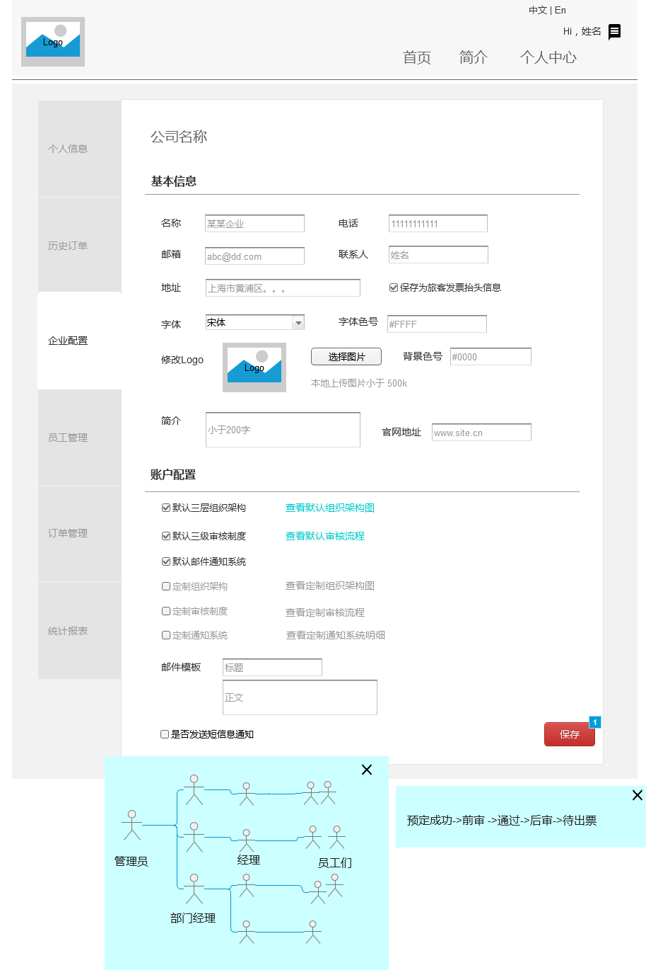

### 详情描述

* 管理员可以设置企业的基本信息如图所示，以下部分为必填项目，字体和logo不填的话沿用默认的国度风格

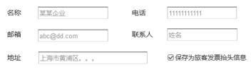

* 账户配置默认显示根据国度信息展示的默认组织结构和框架图，示例如下：

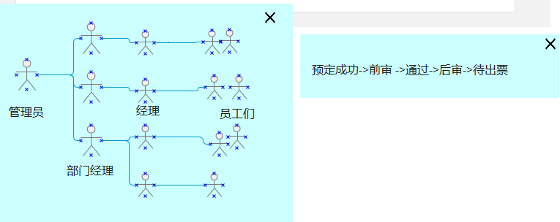

* 若该企业组织结构为定制，则显示定制的系统图形。建议定制程序不易过于复杂，否则后端系统会越来越累赘，且频繁开发程序易造成更多bug。
* 邮件模板：在本系统中多处涉及了邮件的发送。此处只是一个示例，可根据国度的需求增加邮件的模板的类型，也可不使用邮件模板，给客户发送统一的信息，方便管理。

## 员工管理- 管理员

### 框架图

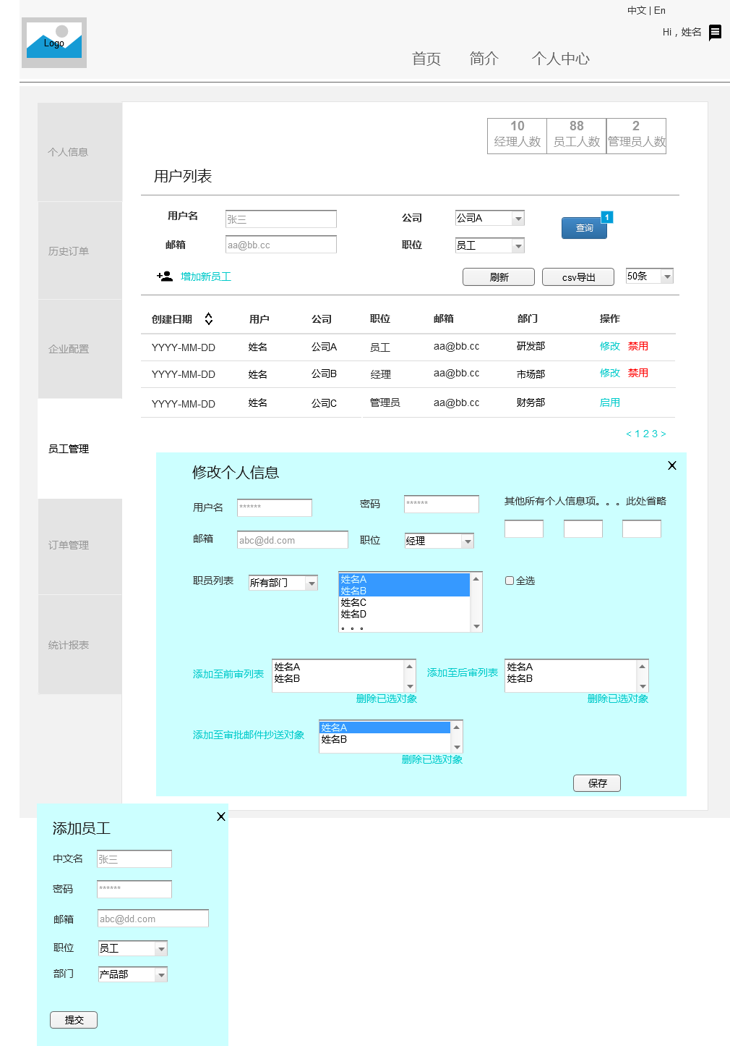

### 详情描述

* 企业管理员和国度管理员在该页显示的内容有所不同。但操作权限相同。
* 企业管理员是不能选择公司，只能查看本公司人员信息
* 点击查询可根据搜索条件找到相关人员信息，查询条件如图所示
* 点击新增员工，显示弹框如下，输入员工基本信息以便其初次登录

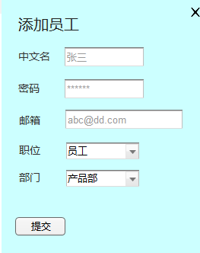

* 员工列表中：

1. 显示员工的基本信息如图所示，并且根据建立时间从新至旧排序
2. 所有活动的员工都可以修改详情，禁用的员工必须启用后方能修改
3. 点击修改个人信息：可修改所有员工的信息包括其在个人信息中的设置。
4. 企业管理员可在员工列表中选择需要进行前审或者后审的人员，以及添加删除邮件抄送者。列表范围为该公司所有职员并可分部门筛选。





1. 员工列表可导出csv文件，列出字段默认是表内显示字段，也可根据国度需求增加字段，但不可自定义。
2. 员工列表默认显示20条记录，可翻页，也可改变单页显示数量，如50

## 员工管理- 经理

### 框架图

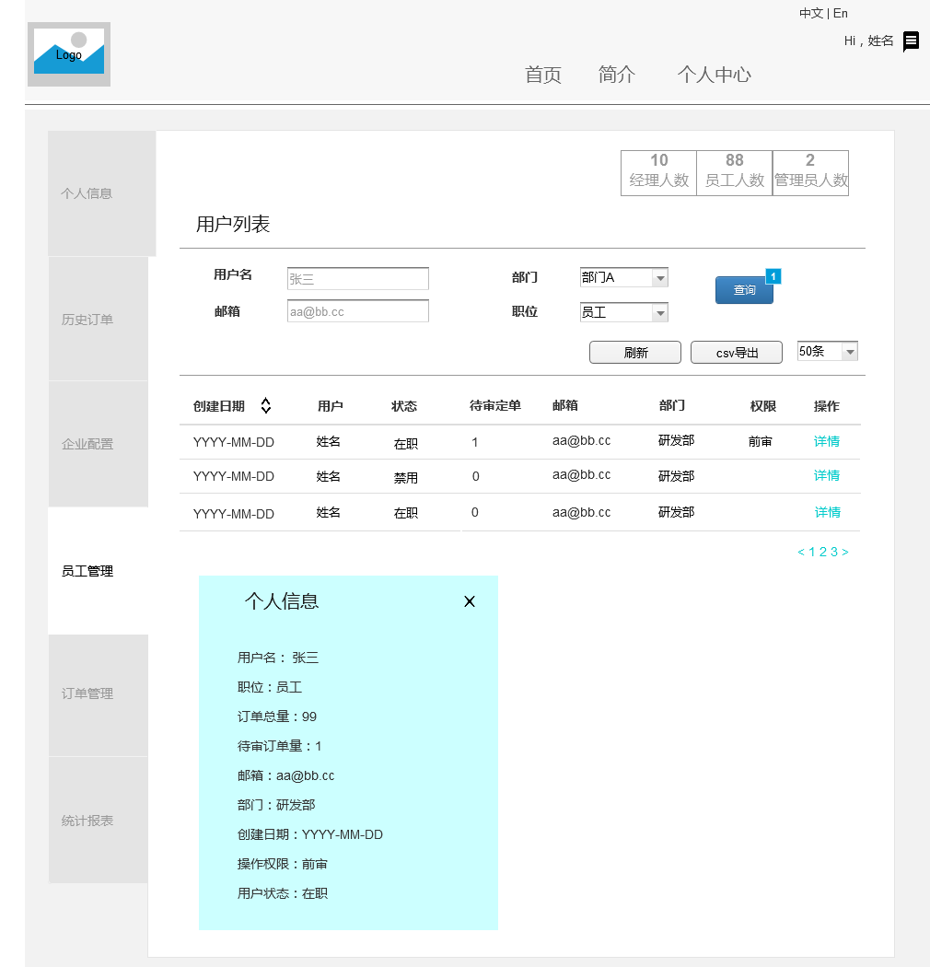

### 详情描述

* 经理级别的用户可以查询本公司内员工的部分信息，包括个人基本信息以及订单的审核权限（前审or后审），待审订单数量，订单总量。但不可在该页进行修改。

## 订单管理

### 框架图

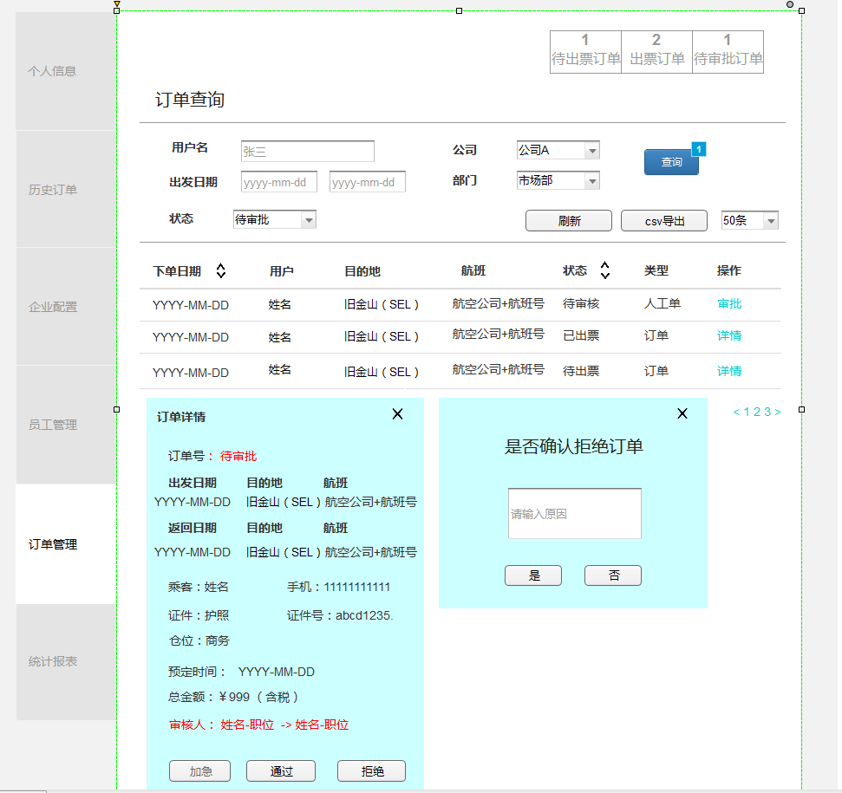

### 详情描述

* 订单管理页面是管理员和经理都可以进入的页面，但页面内容显示有所不同
* 国度管理员可根据公司查询，企业管理员能查询本公司所有员工，本部门或者需要审批的员工的订单。
* 默认显示所有订单，并按照下单时间由新至旧排序。查询条件如图所示。
* 订单列表同样可以进行排序，筛选，刷新，csv导出，翻页等基础功能
* 订单详情弹框：

1. 点击详情按钮，展示内容包括用户下单时的乘客人信息和航班信息。
2. 若为待审批的订单，则显示审批按钮，管理员有最高权限可以通过或拒绝该订单。并输入理由。审核人信息显示所有本订单的审核人以及职位。加急按钮不可点击。
3. 若为待出票订单，可点击加急，并发送相关邮件给订单提交者。且只能点击一次。

## 统计报表

### 框架图-企业管理员

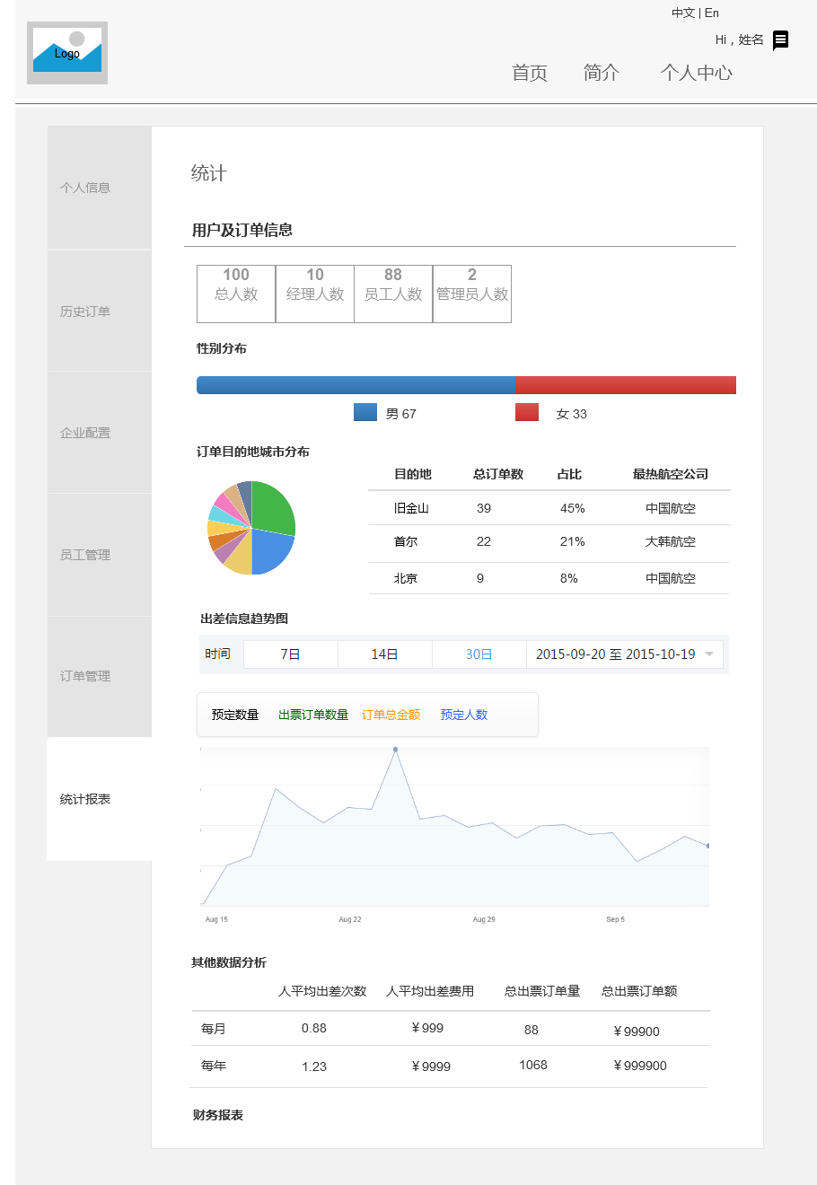

### 框架图 – 国度管理员

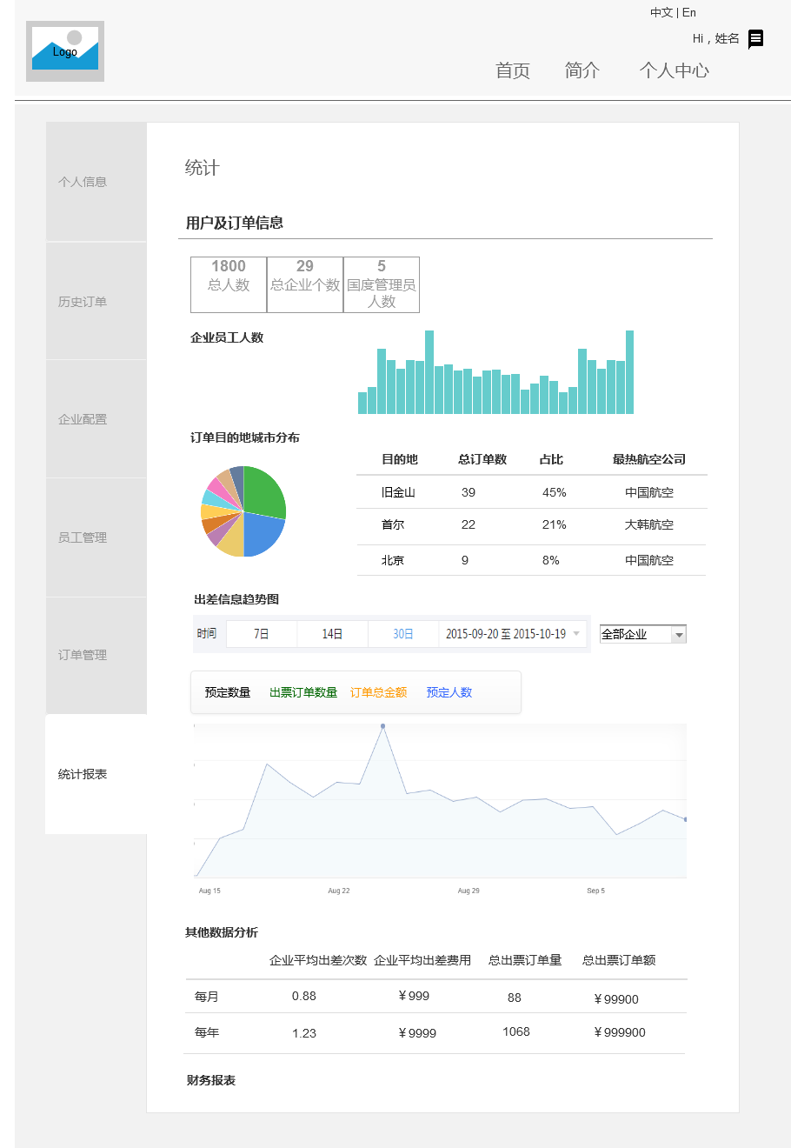

### 详情说明

* 统计报表页面只有国度管理员和企业管理可见，且其展示内容有所不同。
* 每页根据用户需求显示五张不同维度的统计数据包括财务报表
* 内容如图所示

1. 企业报表主要针对企业内部的人员信息，订单地域维度，不同时间维度的订单趋势和分析数据
2. 国度报表主要针对的是所有企业的人数信息，最热门目的地，以及各个企业不同时间维度的订单趋势和分析数据

* 由于专业知识的匮乏，财务报表可根据国度需求定制，但是数量同样不超过5个冲账几张管理，此部分将作为独立页面为国度定制（在后续的文档更新中加入）